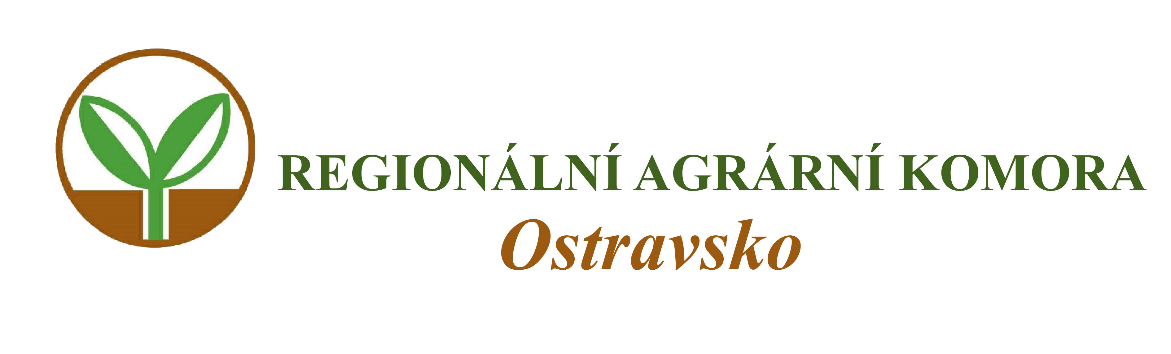

Dovolujeme si Vás pozvat na workshop

Podpora regionálních potravin v MSK

který se uskuteční

v úterý 10. října 2017 od 9:00 hodin

v zasedací místnosti Školního statku Opava, Englišova 526

Workshop je určen drobným producentům mléčných výrobků. Vytváří prostor pro setkání a diskusi k problematice produkce farmářských výrobků. Umožní vzájemnou výměnu názorů mezi jednotlivými účastníky akce a pomůže k dalšímu efektivnějšímu nastavení spolupráce výrobců a prodejců regionálních potravin. Budou předávány a sdíleny zkušenosti dobré a špatné praxe.

Program pracovního setkání:

09:00 - 09:30 Prezence účastníků
09:30 - 11:00 Aktuální dotační příležitosti
Péče o intenzivní pastviny
11:00 - 12:30 Sdílení poznatků a zkušeností účastníků
12:30 - 13:00 Diskuze, závěr

Organizační zabezpečení:
Ing. Martin Odstrčil, tel: 604 584 303, e-mail: oakop@opava.cz www.mskis.cz
Počet účastníků je z kapacitních důvodů omezen. Účast bude možná pouze na základě potvrzené registrace.

Registraci proveďte nejpozději do 4. 10. 2017 e-mailem: oakop@opava.cz nebo sms na: 775 590 464. Potvrzení o registraci Vám bude zasláno mailem.

